**一．安装 Spring Tool Suite （sts）**

地址：<https://spring.io/tools>

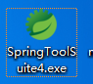

**二．创建一个maven工程**

菜单 -> File -> New -> Other -> Maven -> Maven -> Maven Project -> New Maven Project

勾上这个 Create a simple project (skip archetype selection), Springboot就是个简单的maven 项目

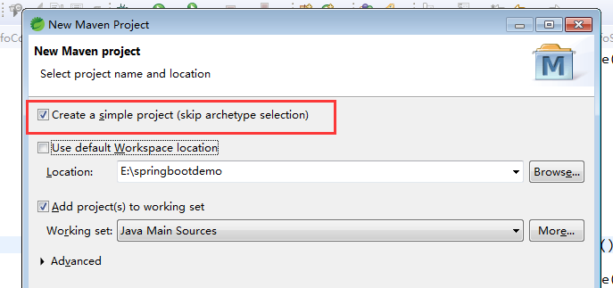

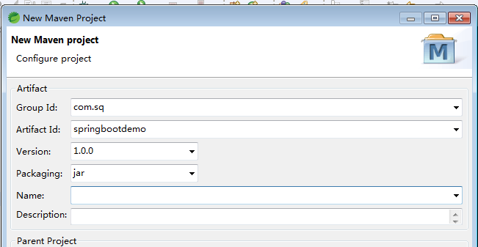

Group id：公司名

Arifact id：工程名

Version：版本（自定）

Packaging：项目的打包类型（pom父类型都为pom类型 jar内部调用或者是作服务使用 war 需要部署的项目）

**三．pom.xml**

把pom文件的内容修改成下面这样：

<?xml version="1.0" encoding="UTF-8"?>

<project xmlns="http://maven.apache.org/POM/4.0.0" xmlns:xsi="http://www.w3.org/2001/XMLSchema-instance"

xsi:schemaLocation="http://maven.apache.org/POM/4.0.0 http://maven.apache.org/xsd/maven-4.0.0.xsd">

<modelVersion>4.0.0</modelVersion>

<groupId>com.how2java</groupId>

<artifactId>springboot</artifactId>

<version>0.0.1-SNAPSHOT</version>

<name>springboot</name>

<description>springboot</description>

<parent>

<groupId>org.springframework.boot</groupId>

<artifactId>spring-boot-starter-parent</artifactId>

<version>1.5.9.RELEASE</version>

</parent>

<dependencies>

<dependency>

<groupId>org.springframework.boot</groupId>

<artifactId>spring-boot-starter-web</artifactId>

</dependency>

<dependency>

<groupId>junit</groupId>

<artifactId>junit</artifactId>

<version>3.8.1</version>

<scope>test</scope>

</dependency>

</dependencies>

<properties>

<java.version>1.8</java.version>

</properties>

<build>

<plugins>

<plugin>

<groupId>org.springframework.boot</groupId>

<artifactId>spring-boot-maven-plugin</artifactId>

</plugin>

</plugins>

</build>

</project>

之后更新一下maven工程（如何配置maven在往期教程查看）

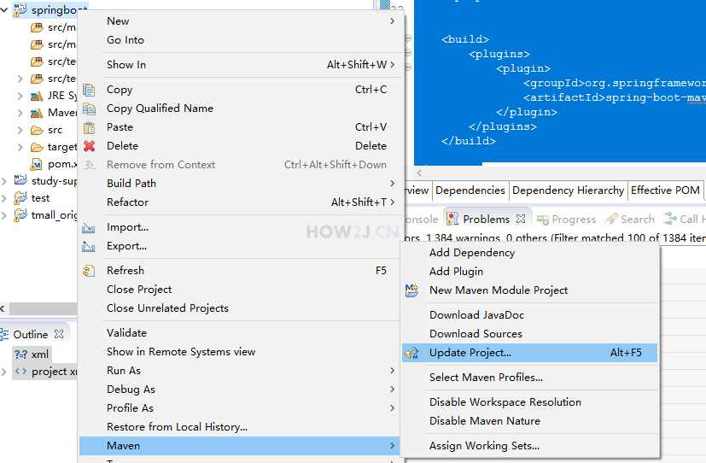

四．Application.java

@SpringBootApplication 表示这是一个SpringBoot应用，运行其主方法就会启动tomcat,默认端口是8080

package com.how2java.springboot;

import org.springframework.boot.SpringApplication;

import org.springframework.boot.autoconfigure.SpringBootApplication;

@SpringBootApplication

public class Application {

public static void main(String[] args) {

SpringApplication.run(Application.class, args);

}

}